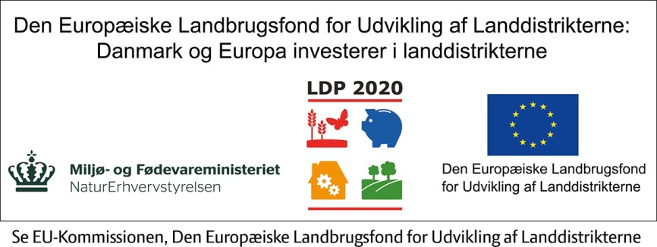

Risikoanalyse
Projekt |  |  |  | Udfyldt af |  | Dato
Hvad kan gå galt? | Konsekvens for projektet (1-5) | Sandsynlighed (1-5) | Risikotal (K x S) |  | Handlinger
 |  |  |  |  | Forebyggende |  | Afbødende

